Д О Г О В О Р №
купли - продажи лома и отходов драгоценных металлов

г. Москва «__»_______ 2017 г.

Акционерное общество «Научно-производственное предприятие «Квант» г. Москва, именуемое в дальнейшем ПРОДАВЕЦ, в лице генерального директора Яковлева Андрея Викторовича, действующего на основании Устава, с одной стороны, и___________________________________________ именуемое в дальнейшем ПОКУПАТЕЛЬ, в лице______________________ , действующего на основании ___________, с другой стороны, заключили настоящий договор о нижеследующем.

- ПРЕДМЕТ ДОГОВОРА.

1.1 ПРОДАВЕЦ передает в собственность, а ПОКУПАТЕЛЬ принимает лом и отходы, содержащие драгоценные металлы (далее по тексту - вторичное сырье), для дальнейшей переработки и аффинажа.
1.2. Сроки поставки вторичного сырья определяются спецификацией, являющейся неотъемлемой частью настоящего договора (Приложение № 1).

- ОБЯЗАННОСТИ ПРОДАВЦА

ПРОДАВЕЦ обязан:
2.1. Поставить вторичное сырье в количестве, сроки и по номенклатуре в соответствии со спецификацией (Приложение №1), подписанной Сторонами, и требованиями раздела 4 настоящего договора. Указанные в спецификации объемы являются ориентировочными и могут изменяться как в большую, так и в меньшую сторону.
2.2. Направить в адрес ПОКУПАТЕЛЯ заверенные копии следующих документов: свидетельство о постановке на учет в налоговом органе, уведомление о постановке на специальный учет в Государственной инспекции пробирного надзора, а если оно отсутствует - письмо о праве собственности на вторичное сырье и источниках его образования, карту специального учета юридических лиц и индивидуальных предпринимателей, осуществляющих операции с драгоценными металлами и драгоценными камнями.
2.3. Письменно известить об изменении своих банковских реквизитов, юридического адреса в течение двух дней с даты наступления изменений.
2.4. Документы, предусмотренные пунктами 1.2, 2.2, настоящего договора, представляются ПОКУПАТЕЛЮ вместе с договором.

- ОБЯЗАННОСТИ ПОКУПАТЕЛЯ

ПОКУПАТЕЛЬ обязан:
3.1. Принять сырье на условиях раздела 5 настоящего договора, в месте нахождения ПРОДАВЦА: г. Москва, ул. 3-я Мытищинская д.16.
3.2.Оплатить вторичное сырьё в соответствии с условиями разделов 6,7 настоящего договора.
3.3. Направить в адрес ПРОДАВЦА заверенные копии следующих документов: уведомление о постановке на специальный учет в Государственной инспекции пробирного надзора, карту специального учета юридических лиц и индивидуальных предпринимателей, осуществляющих операции с драгоценными металлами и драгоценными камнями.

4. ПОРЯДОК ПОДГОТОВКИ И ОТПРАВКИ ЛОМА И

ОТХОДОВ ДРАГОЦЕННЫХ МЕТАЛЛОВ

4.1. В первое место каждой партии вторичного сырья вкладывается сводная опись. В описи ПРОДАВЕЦ указывает:
- полное наименование ПРОДАВЦА и его адрес;
- ведомство;
- полные банковские реквизиты, ИНН, КПП;
- наименование вторичного сырья (в случае сдачи серебряно-цинковых аккумуляторов сообщает тип, количество, год изготовления);
- число мест, масса брутто и нетто каждого места;
- процентное содержание драгоценных металлов (по анализам лаборатории ПРОДАВЦА либо по данным паспортов изготовителей изделий) на каждую позицию вторичного сырья каждого места;
- количество драгоценных металлов (золото, серебро, платина, палладий).
4.2. В целях сокращения сроков переработки ПРОДАВЕЦ производит первичную подготовку сырья, в соответствии с приложением № 2, являющегося неотъемлемой частью настоящего договора.
4.3. Вторичное сырье упаковывается в тару, обеспечивающую сохранность драгоценных металлов при транспортировке. Тара является собственностью ПРОДАВЦА и подлежит возврату.
4.4. Масса брутто одного места не должна превышать 30 кг. Отклонение по массе брутто допускается по согласованию с ПОКУПАТЕЛЕМ.
На внешней упаковке необходимо указать полный адрес и наименование ПРОДАВЦА.
4.5. Запрещается отправлять ПОКУПАТЕЛЮ взрывоопасное, радиоактивное, ядовитое сырье, а также горючие и жидкие материалы.
4.6. При отправке ПОКУПАТЕЛЮ партий вторичного сырья, состоящих из нескольких мест, на каждом входящем в партию месте ставится дробью в числителе – номер места, в знаменателе – количество мест.
4.7. Упаковка производится раздельно по видам вторичного сырья и ориентировочному процентному содержанию драгоценных металлов.

5. ПОРЯДОК ПРИЕМКИ И ОПРОБОВАНИЯ ЛОМА И
ОТХОДОВ ДРАГОЦЕННЫХ МЕТАЛЛОВ

5.1. Прием, взвешивание, опробование и анализ проб каждой партии производится в соответствии с технологической и нормативно-технической документацией, применяемой ПОКУПАТЕЛЕМ.
5.2. При расхождении фактически установленных данных при приемке вторичного сырья с данными, значившимися в сопроводительных документах ПРОДАВЦА, а также при отсутствии сопроводительных документов окончательными результатами приема является масса брутто, нетто и качество вторичного сырья, установленные приемной комиссией ПОКУПАТЕЛЯ.
5.3. Содержание драгоценных металлов во вторичном сырье отражается в паспорте ПОКУПАТЕЛЯ по результатам технологического опробования и анализа.
5.4. ПОКУПАТЕЛЬ отправляет в адрес ПРОДАВЦА приемный акт в течение 15 дней и паспорт на драгоценные металлы в течение 60 дней со дня поступления вторичного сырья на склад ПОКУПАТЕЛЯ.
6. ЦЕНА ДОГОВОРА

6.1. Стоимость вторичного сырья определяется стоимостью содержащихся в нем драгоценных металлов, которая указывается в паспорте ПОКУПАТЕЛЯ.
Стоимость драгоценных металлов рассчитывается в соответствии с Приложением № 3, являющимся неотъемлемой частью настоящего договора.
Расчет стоимости драгоценных металлов производится в процентах от цены Лондонского рынка наличного металла на день, предшествующий выписке паспорта, пересчитанной в рубли по курсу ЦБ РФ на дату выписки паспорта.

7. ПОРЯДОК И УСЛОВИЯ РАСЧЕТОВ

7.1. Основанием для производства денежных расчетов с ПРОДАВЦОМ является паспорт ПОКУПАТЕЛЯ.
7.2.Денежные средства за драгоценные металлы, определенные во вторичном сырье, перечисляются на расчетный счет ПРОДАВЦА в течение трех банковских дней со дня выписки паспорта на драгоценные металлы.
Датой расчета с ПРОДАВЦОМ считается день списания банком денежных средств с расчетного счета ПОКУПАТЕЛЯ.
7.3. На основании письма ПРОДАВЦА, при наличии денежных средств ПОКУПАТЕЛЬ может произвести предварительную оплату вторичного сырья в размере до 30% от данных по содержанию драгоценных металлов, указанных в сопроводительных документах ПРОДАВЦА, исходя из договорной стоимости покупки вторичного сырья.
7.4. Оплата оставшейся части вторичного сырья производится на условиях и в порядке, определенном разделами 6 и 7 настоящего договора.
Предварительно оплаченное вторичное сырье перерасчету не подлежит.
7.5. При превышении суммы предварительной оплаты над окончательным расчетом излишне перечисленные суммы засчитываются ПОКУПАТЕЛЕМ в счет оплаты за последующие партии вторичного сырья.
При отсутствии последующих поставок вторичного сырья ПРОДАВЕЦ обязан вернуть излишне перечисленную сумму в течение трех дней со дня получения извещения от ПОКУПАТЕЛЯ.

8 . АНТИКОРРУПЦИОННАЯ ОГОВОРКА

8.1. При исполнении своих обязательств по Договору, Стороны, их аффилированные лица, работники или посредники не выплачивают, не предлагают выплатить и не разрешают выплату каких-либо денежных средств или ценностей, прямо или косвенно, любым лицам, для оказания влияния на действия или решения этих лиц с целью получить какие-либо неправомерные преимущества или иные неправомерные цели. При исполнении своих обязательств по Договору, Стороны, их аффилированные лица, работники или посредники не осуществляют действия, квалифицируемые применимым для целей Договора законодательством, как дача/получение взятки, коммерческий подкуп, а также действия, нарушающие требования применимого законодательства и международных актов о противодействии легализации (отмыванию) доходов, полученных преступным путем.
В случае возникновения у стороны договора реальных оснований полагать о возможном нарушении данных требований она должна письменно уведомить об этом другую сторону вплоть до постановки вопроса о приостановлении исполнения договорных обязательств до разрешения сложившейся ситуации.
В письменном уведомлении Сторона обязана сослаться на факты или предоставить материалы, достоверно подтверждающие или дающие основание предполагать, что произошло или может произойти нарушение каких-либо положений настоящей Статьи контрагентом, его аффилированными лицами, работниками или посредниками выражающееся в действиях, квалифицируемых применимым законодательством, как дача или получение взятки, коммерческий подкуп, а также действиях, нарушающих требования применимого законодательства и международных актов о противодействии легализации доходов, полученных преступным путем.
В случае выявления риска коррупционного нарушения по договору соответствующая сторона должна в течение 10 дней с момента получения уведомления сообщить другой стороне о принятых мерах по исключению этих рисков с приложением соответствующих подтверждений.
В случае нарушения одной Стороной обязательств воздерживаться от запрещенных в данном разделе действий и/или неполучения другой Стороной в установленный Договором срок подтверждения, что нарушения не произошло или не произойдет, другая Сторона имеет право расторгнуть Договор в одностороннем порядке полностью или в части, направив письменное уведомление о расторжении. Сторона, по чьей инициативе был расторгнут Договор в соответствии с положениями настоящей статьи, вправе требовать возмещения реального ущерба, возникшего в результате такого расторжения.

9. ОТВЕТСТВЕННОСТЬ СТОРОН

9.1. Стороны несут ответственность за неисполнение или ненадлежащее исполнение обязательств по настоящему договору в соответствии с действующим законодательством Российской Федерации.
9.2. ПРОДАВЕЦ гарантирует, что поставленное ПОКУПАТЕЛЮ вторичное сырье, является собственностью ПРОДАВЦА, не заложено, не находится под арестом, не является предметом исков третьих лиц.
9.3. При невыполнении или несвоевременном выполнении ПРОДАВЦОМ условий пунктов 2.2 настоящего договора ПОКУПАТЕЛЬ за задержку расчета ответственности не несет.
9.4. Положения ч.1 ст. 317.1 ГК РФ к отношениям сторон по договору не применяются.
9.5. Стороны не состоят в «Перечне организаций и физических лиц, в отношении которых имеются сведения об их причастности к экстремисткой деятельности или терроризму», актуальному на дату заключения договора.

10. ПРОЧИЕ УСЛОВИЯ

10.1. Право собственности на вторичное сырье переходит к ПОКУПАТЕЛЮ с момента оприходования сырья на баланс ПОКУПАТЕЛЯ (с даты оформления паспорта).
10.2. Претензии по обязательствам предъявляются на основании настоящего договора и рассматриваются по содержанию драгоценных металлов в течение двух месяцев, по всем остальным претензиям – в течение одного месяца.
10.3. Споры или разногласия, не урегулированные путем переговоров, подлежат разрешению в Арбитражном суде по месту нахождения ответчика в соответствии с его регламентом после соблюдения СТОРОНАМИ претензионного порядка урегулирования спора, установленного пунктом 9.2 настоящего договора.
10.4. В случае расхождения данных ПРОДАВЦА и ПОКУПАТЕЛЯ по содержанию драгоценных металлов в партии вторичного сырья ПРОДАВЕЦ вправе требовать проведение анализа запасных проб в течение шести месяцев от даты отправки паспорта.
10.5. Результаты химических анализов запасных проб, проведенные по просьбе ПРОДАВЦА, являются окончательными.
10.6. Все расчеты, связанные с дополнительным подтверждением драгоценных металлов во вторичном сырье, производятся ПОКУПАТЕЛЕМ по ценам, предусмотренным пунктом 6.1 настоящего договора.
10.7. Поставляемое вторичное сырьё, содержащее драгоценные металлы, не происходит из конфликтных и высоко рисковых регионов.
10.8. СТОРОНЫ признают важнейшей задачей соблюдение прав человека и обязуются не вносить вклад в эскалацию конфликтов, а также в легализацию (отмывание) доходов, полученных преступным путем и финансированию терроризма.
10.9. СТОРОНЫ отвергают любые способы сокрытия (фальсификации) места истинного происхождения вторичного сырья, содержащего драгоценные металлы или путей его транспортировки.
10.10. СТОРОНЫ соблюдают обязательство работать в строгом соответствии с законодательством РФ, а также с официально признанными нормами международного права.
10.11. Сроки приемки, опробования, переработки, выписки паспортов, производства расчетов и отгрузки готовой продукции увеличиваются на период проведения у ПОКУПАТЕЛЯ зачистки и годовой инвентаризации.
10.12. Настоящий договор составлен в двух экземплярах, имеющих одинаковую юридическую силу и хранящихся по одному у ПОКУПАТЕЛЯ и ПРОДАВЦА.
10.13. Все условия настоящего договора являются строго конфиденциальными и не подлежат разглашению.

11. СРОК ДЕЙСТВИЯ ДОГОВОРА

11.1. Настоящий договор вступает в силу с момента его подписания и действует до 31 декабря 2018 года.
11.2. В части исполнения обязательств Договор действует до реального исполнения обязательств СТОРОНАМИ.

12. Неотъемлемой частью настоящего Договора являются:
Приложения №1: Спецификация
Приложение №2: Порядок подготовки к отправке на переработку деталей и узлов электроаппаратуры, приборов и иных изделий, содержащих драгоценные металлы
Приложение №3:Протокол согласования договорной стоимости драгоценных металлов, содержащихся в ломе и отходах.

12. Юридические адреса и реквизиты СТОРОН:

ПРОДАВЕЦ |  | ПОКУПАТЕЛЬ
АО «НПП «Квант»
Юридический адрес: 129626, г. Москва,
ул. 3-я Мытищинская, д.16
Фактический адрес: 129626 Москва,
ул. 3-я Мытищинская, д.16
Телефон: (495)6879742
ИНН 7717585042, КПП 771701001
Расчетный счет 40702810792000001127
«ГПБ» (АО)
Кор. Счет № 30101810200000000823
БИК № 044525823, ОГРН 5077746415533

Генеральный директор Генеральный директор

_____________________А.В. Яковлев _____________________/_______________/

Главный бухгалтер

_____________________/_______________/

Приложение №1
к договору __________от _________2017 г.

Спецификация

Номенклатура (тип) вторичного сырья | Планируемые объемы и сроки поставки ДМ во вторичном сырье
 | 4 квартал 2017 г.  (гр.) | 1 квартал 2018 г.  ( гр.) | 2 квартал 2018 г.  (гр.) | 3 квартал 2018 г.  (гр.) | 4 квартал 2018 г.  (гр.)
Отходы серебра | 53 306,984 | 13 326,745 | 13 326,745 | 13 326,745 | 13 326,745
Отходы палладия | 30,470 |  | 15,235 |  | 15,235
Отходы серебра от батарей и аккумуляторов | 176 168,054 | 44 042,013 | 44 042,013 | 44 042,013 | 44 042,013
Отходы платины | 338,636 | 84,659 | 84,659 | 84,659 | 84,659

ПРОДАВЕЦ |  | ПОКУПАТЕЛЬ
Генеральный директор
АО «НПП «Квант»
____________________А.В. Яковлев |  | _____________________

Приложение №2
к договору №_________ от _________.2017 г.

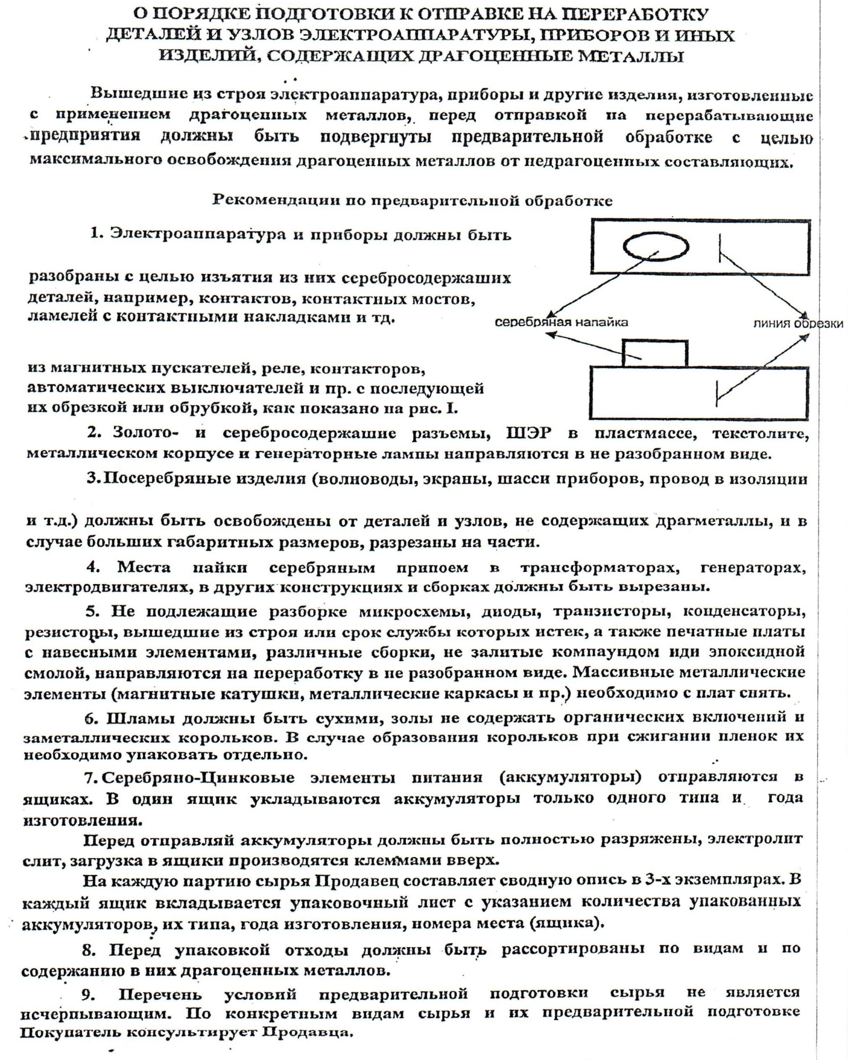

ПРОДАВЕЦ ПОКУПАТЕЛЬ

Генеральный директор

АО «НПП «Квант»

__________________А.В. Яковлев __________________

Приложение №3
к договору №_________ от _________.2017 г.

ПРОТОКОЛ
согласования договорной стоимости драгоценных
металлов, содержащихся в ломе и отходах

Металл Содержание в % Договорная стоимость чистого
металла в % от цены Лондонского рынка ________________________________________________________________________________
ЗОЛОТО 0,02 и менее
0,021- 0,5
0,51 - 1,0
1,01 - 5,0
5,01 - 50,0
50,01 – 80,0
80,01 – 95,0
95,01 и более
электронный лом прошедший частичную разборку
электронный лом в не разобранном состоянии

СЕРЕБРО 0,2 и менее
0,21 - 5,0
5,01 –10,0
10,01 –50,0
50,01 –80,0
80,01 –90,0
90,01 и более
электронный лом, прошедший частичную разборку
электронный лом в не разобранном состоянии
источники тока в полиамидных корпусах
источники тока в металлических корпусах
______________________________________________________________________________
ПЛАТИНА 0,1 и менее
0,11 – 0,25
0,26 и более

ПАЛЛАДИЙ 0,1 и менее
0,11 – 0,25
0,26 и более

ПРОДАВЕЦ ПОКУПАТЕЛЬ

Генеральный директор

АО «НПП «Квант»

__________________А.В. Яковлев __________________

